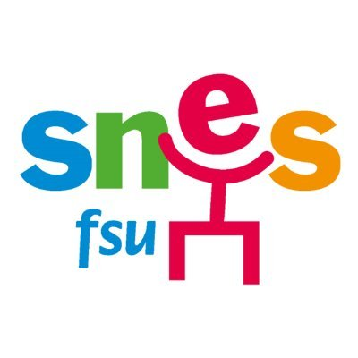
Contre les réformes du lycée et du bac,
défendons notre métier !

Programmes et bac :  imposons notre rythme !  ►Blanquer veut imposer les épreuves de spécialité à partir du 15 mars, au nom de Parcoursup : pression intenable, programme impossible à finir, préparation des élèves totalement insuffisante (et que dire du « grand oral » ?)… Tous ensemble, massivement, imposons le choix de la raison !  ►40% de contrôle continu « pur » au bac : avec l'annulation des épreuves communes et leur remplacement par du contrôle continu pur, chaque note devient une évaluation certificative, il n'y a plus de temps pour apprendre et... se tromper. Résistons aux éventuelles pressions de notre hiérarchie, de certains élèves et parents, refusons les « bidouillages » locaux !  ➔Blanquer annonçait une réforme pour « simplifier » le bac et en finir avec le « bachotage »... Mais sa réforme est absurde, et ne repose que sur un bachotage permanent et épuisant pour tou.te.s ! Ensemble, faisons sauter l’usine à gaz ! | Conditions de travail :  imposons le collectif !  ►Blanquer veut détruire le groupe-classe : la réforme du lycée a multiplié les brassages d'élèves (avec les conséquences qu'on sait dans le contexte sanitaire actuel, quoi qu'en dise le ministre). Les élèves n'apprennent plus ensemble, ne travaillent plus ensemble, et ce sont les plus faibles qui en souffrent le plus. Redonnons-leur l’opportunité de s’entraider !  ►Blanquer veut atomiser les équipes pédagogiques : des classes où interviennent jusqu'à 35 profs différents ; des groupes de spécialité suivis par x profs principaux différents ; des conseils de classe infaisables en 1ère et en terminale ; une concurrence accrue entre disciplines... Blanquer veut nous empêcher de travailler ensemble, de mener des projets, de discuter collectivement ? Montrons-lui que nous resterons soudés pour défendre notre métier !  ➔ Blanquer a imposé un lycée totalement individualiste : les élèves ne peuvent plus s'entraider, les professeurs ne peuvent plus travailler ensemble… Mais nous sommes plus nombreux, nous connaissons notre métier, et nous pouvons faire front pour le défendre !

►LE SNES-FSU EXIGE◄
-le report des épreuves de spécialité au mois de juin
-la suspension du grand oral cette année
-la transformation des épreuves communes locales en épreuves nationales terminales.
-la remise à plat complète de la réforme du lycée et du baccalauréat

C’EST NOTRE METIER !
BLANQUER NE LE CASSERA PAS !

TOUS et TOUTES en GREVE !
MARDI 26 JANVIER 2021

